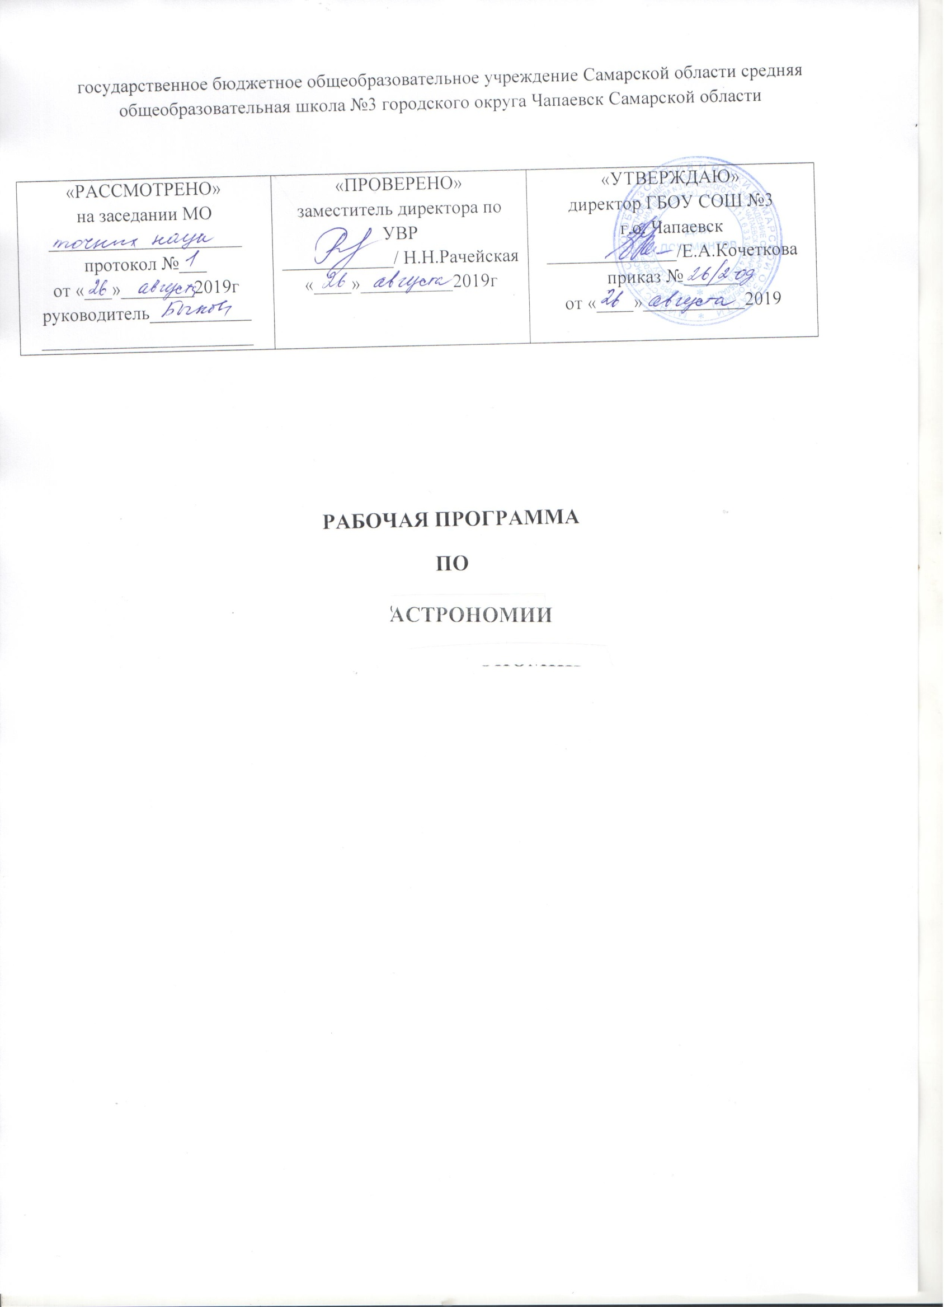

Наименование предмета | астрономия (базовый уровень)
Уровень, класс | Среднее общее образования, 10 класс
Количество часов по учебному плану | 10
- в неделю | 1
- в год | 34
Программа | Авторская программа (базовый уровень) учебного предмета АСТРОНОМИЯ 11 кл. (авторы программы Б.А. Воронцов-Вельяминов, Е.К. Страут, М.: Дрофа, 2013г.), рекомендованная письмом департамента государственной политики в образовании МО и Н РФ от 07.07.2005г. №03-1263
Учебники | Воронцов-Вельяминов Б. А., Страут Е. К. «Астрономия. Базовый уровень.11 класс», М. Дрофа, 2018

Рабочая программа по астрономии составлена в соответствии с требованиями Федерального государственного образовательного стандарта среднего общего образования. (ФГОС СОО); требованиями к результатам освоения основной образовательной программы; авторской программы (базовый уровень) учебного предмета АСТРОНОМИЯ 11 кл. (авторы программы Б.А. Воронцов-Вельяминов, Е.К. Страут, М.: Дрофа, 2013г.), рекомендованная письмом департамента государственной политики в образовании МО и Н РФ от 07.07.2005г. №03-1263;
Согласно учебному плану ГБОУ СОШ №3 г.о. Чапаевск на предмет «Астрономия» в 10 классе отводится 34 часа (34 учебных недели), из расчета 1 час в неделю. Уровень обучения - базовый.

ПЛАНИРУЕМЫЕ РЕЗУЛЬТАТЫ ОСВОЕНИЯ КУРСА
Выпускник научится:
- самостоятельно определять цели, ставить и формулировать собственные задачи в образовательной деятельности и жизненных ситуациях;
- оценивать ресурсы, в том числе время и другие нематериальные ресурсы, необходимые для достижения поставленной ранее цели;
- сопоставлять имеющиеся возможности и необходимые для достижения цели ресурсы;
- организовывать эффективный поиск ресурсов, необходимых для достижения поставленной цели;
- определять несколько путей достижения поставленной цели;
- выбирать оптимальный путь достижения цели, учитывая эффективность расходования ресурсов и основываясь на соображениях этики и морали;
- задавать параметры и критерии, по которым можно определить, что цель достигнута;
- сопоставлять полученный результат деятельности с поставленной заранее целью;
- оценивать последствия достижения поставленной цели в учебной деятельности, собственной жизни и жизни окружающих людей.
- критически оценивать и интерпретировать информацию с разных позиций;
- распознавать и фиксировать противоречия в информационных источниках;
- использовать различные модельно-схематические средства для представления выявленных в информационных источниках противоречий;
- осуществлять развернутый информационный поиск и ставить на его основе новые (учебные и познавательные) задачи;
искать и находить обобщенные способы решения задач;
приводить критические аргументы как в отношении собственного суждения, так и в отношении действий и суждений другого;
- согласовывать позиции членов команды в процессе работы над общим продуктом/решением;
- представлять публично результаты индивидуальной и групповой деятельности как перед знакомой, так и перед незнакомой аудиторией;
- подбирать партнеров для деловой коммуникации, исходя из соображений результативности взаимодействия, а не личных симпатий;
- воспринимать критические замечания как ресурс собственного развития;
- точно и емко формулировать как критические, так и одобрительные замечания в адрес других людей в рамках деловой и образовательной коммуникации, избегая при этом личностных оценочных суждений.
Результаты изучения астрономии в средней школе представлены по темам. Астрономия, ее значение и связь с другими науками
Знать и понимать:
- вопроизводить сведения по истории развития астрономии, о ее связях с физикой и математикой;
- использовать полученные ранее знания для объяснения устройства и принципа работы телескопа.— воспроизводить определения терминов и понятий (созвездие, высота и кульминация звезд и Солнца, эклиптика, местное, поясное, летнее и зимнее время);
- объяснять необходимость введения високосных лет и нового календарного стиля;
- объяснять наблюдаемые невооруженным глазом движения звезд и Солнца на различных географических широтах, движение и фазы Луны, причины затмений Луны и Солнца;
- применять звездную карту для поиска на небе определенных созвездий и звезд.
Строение Солнечной системы
Знать и понимать:
- воспроизводить исторические сведения о становлении и развитии гелиоцентрической системы мира;
- воспроизводить определения терминов и понятий (конфигурация планет, синодический и сидерический периоды обращения планет, горизонтальный параллакс, угловые размеры объекта, астрономическая единица);
- вычислять расстояние до планет по горизонтальному параллаксу, а их размеры — по угловым размерам и расстоянию;
- формулировать законы Кеплера, определять массы планет на основе третьего уточненного) закона Кеплера;
- описывать особенности движения тел Солнечной системы под действием сил тяготения по орбитам с различным эксцентриситетом;
- объяснять причины возникновения приливов на Земле и возмущений в движении тел Солнечной системы;
- характеризовать особенности движения и маневров космических аппаратов для исследования тел Солнечной системы.
Природа тел Солнечной системы
Знать и понимать:
- формулировать и обосновывать основные положения современной гипотезы о формировании всех тел Солнечной системы из единого газопылевого облака;
- определять и различать понятия (Солнечная система, планета, ее спутники, планеты земной группы, планеты-гиганты, кольца планет, малые тела, астероиды, планеты-карлики, кометы, метеороиды, метеоры, болиды, метеориты);
- описывать природу Луны и объяснять причины ее отличия от Земли;
- перечислять существенные различия природы двух групп планет и объяснять причины их возникновения;
проводить сравнение Меркурия, Венеры и Марса с Землей по рельефу поверхности и составу атмосфер, указывать следы эволюционных изменений природы этих планет;
- объяснять механизм парникового эффекта и его значение для формирования и сохранения уникальной природы Земли;
- описывать характерные особенности природы планет-гигантов, их спутников и колец;
- характеризовать природу малых тел Солнечной системы и объяснять причины их значительных различий;
- описывать явления метеора и болида, объяснять процессы, которые происходят при движении тел, влетающих в атмосферу планеты с космической скоростью;
- описывать последствия падения на Землю крупных метеоритов;
- объяснять сущность астероидно-кометной опасности, возможности и способы ее предотвращения.
Солнце и звезды
Знать и понимать:
- определять и различать понятия (звезда, модель звезды, светимость, парсек, световой год);
- характеризовать физическое состояние вещества Солнца и звезд и источники их энергии;
- описывать внутреннее строение Солнца и способы передачи энергии из центра к поверхности;
- объяснять механизм возникновения на Солнце
грануляции и пятен;
- описывать наблюдаемые проявления солнечной активности и их влияние на Землю;
- вычислять расстояние до звезд по годичному параллаксу;
- называть основные отличительные особенности звезд различных последовательностей на диаграмме «спектр — светимость»;
- сравнивать модели различных типов звезд ,с моделью Солнца;
- объяснять причины изменения светимости переменных звезд;
- описывать механизм вспышек новых и сверхновых;
- оценивать время существования звезд в зависимости от их массы;
- описывать этапы формирования и эволюции звезды;
- характеризовать физические особенности объектов, возникающих на конечной стадии эволюции звезд: белых карликов, нейтронных звезд и черных дыр.
Строение и эволюция Вселенной
Знать и понимать:
- объяснять смысл понятий (космология, Вселенная, модель Вселенной, Большой взрыв, реликтовое излучение);
- характеризовать основные параметры Галактики (размеры ,состав, структура и кинематика);
- учебно-исследовательская и проектная деятельность должна быть

- определять расстояние до звездных скоплений и галактик по цефеидам на основе зависимости «период — светимость»;
- распознавать типы галактик (спиральные, эллиптические, неправильные);
- сравнивать выводы А. Эйнштейна и А. А. Фридмана относительно модели Вселенной;
- обосновывать справедливость модели Фридмана результатами наблюдений «красного смещения» в спектрах галактик;
- формулировать закон Хаббла;
- определять расстояние до галактик на основе закона Хаббла; по светимости сверхновых;
- оценивать возраст Вселенной на основе постоянной Хаббла;
- интерпретировать обнаружение реликтового излучения как свидетельство в пользу гипотезы горячей Вселенной;
- классифицировать основные периоды эволюции Вселенной с момента начала ее расширения —Большого взрыва;
- интерпретировать современные данные об ускорении расширения Вселенной как результата действия антитяготения «темной энергии» — вида материи, природа которой еще неизвестна.
Жизнь и разум во Вселенной
Знать и понимать:
- систематизировать знания о методах исследования и современном состоянии проблемы существования жизни во Вселенной. Обеспечить достижение планируемых результатов освоения основной образовательной программы, создать основу для самостоятельного успешного усвоения обучающимися новых знаний, умений, видов и способов деятельности должен системно-деятельностный подход. В соответствии с этим подходом именно активность обучающихся признается основой достижения развивающих целей образования
- знания не передаются в готовом виде, а добываются учащимися в процессе познавательной деятельности. Одним из путей повышения мотивации и эффективности учебной деятельности в средней школе является включение учащихся в учебноисследовательскую и проектную деятельность, которая имеет следующие особенности:
- цели и задачи этих видов деятельности учащихся определяются как их личностными мотивами, так и социальными. Это означает, что такая деятельность должна быть направлена не только на повышение компетентности подростков в предметной области определенных учебных дисциплин, не только на развитие их способностей, но и на создание продукта, имеющего значимость для других;

Занятия организуются таким образом, чтобы учащиеся смогли реализовать свои потребности в общении со значимыми, референтными группами одноклассников, учителей и т. д. Строя различного рода отношения в ходе целенаправленной, поисковой, творческой и продуктивной деятельности, подростки овладевают нормами взаимоотношений с разными людьми, умениями переходить от одного вида общения к другому, приобретают навыки индивидуальной самостоятельной работы и сотрудническтва в коллективе;
- организация учебно-исследовательских и проектных работ школьников обеспечивает сочетание различных видов познавательной деятельности. В этих видах деятельности могут быть востребованы ,практически любые способности подростков, реализованы личные пристрастия к тому или иному виду деятельности.
В результате учебно-исследовательской и проектной деятельности
выпускник получит представление:

- о философских и методологических основаниях научной деятельности и научных методах, применяемых в исследовательской и проектной деятельности;
- о таких понятиях, как концепция, научная гипотеза, метод, эксперимент, надежность гипотезы, модель, метод сбора и метод анализа данных;
- о том, чем отличаются исследования в гуманитарных областях от исследований в естественных науках;
- об истории науки;
- о новейших разработках в области науки и технологий;
- о правилах и законах, регулирующих отношения в научной, изобретательской и исследовательской деятельности;
Основное содержание

(34 часа в год, 1 час в неделю)

ПРЕДМЕТ АСТРОНОМИИ

Роль астрономии в развитии цивилизации. Эволюция взглядов человека на Вселенную. Геоцентрическая и гелиоцентрическая системы. Особенности методов познания в астрономии. Практическое применение астрономических исследований. История развития отечественной космонавтики. Первый искусственный спутник Земли, полет Ю.А. Гагарина. Достижения современной космонавтики.

ОСНОВЫ ПРАКТИЧЕСКОЙ АСТРОНОМИИ

Небесная сфера. Особые точки небесной сферы. Небесные координаты. Звездная карта, созвездия, использование компьютерных приложений для отображения звездного неба. Видимая звездная величина. Суточное движение светил. Связь видимого расположения объектов на небе и географических координат наблюдателя. Движение Земли вокруг Солнца. Видимое движение и фазы Луны. Солнечные и лунные затмения. Время и календарь.

ЗАКОНЫ ДВИЖЕНИЯ НЕБЕСНЫХ ТЕЛ

Структура и масштабы Солнечной системы. Конфигурация и условия видимости планет. Методы определения расстояний до тел Солнечной системы и их размеров. Небесная механика. Законы Кеплера. Определение масс небесных тел. Движение искусственных небесных тел.

СОЛНЕЧНАЯ СИСТЕМА

Происхождение Солнечной системы. Система Земля - Луна. Планеты земной группы. Планеты-гиганты. Спутники и кольца планет. Малые тела Солнечной системы. Астероидная опасность.

МЕТОДЫ АСТРОНОМИЧЕСКИХ ИССЛЕДОВАНИЙ

Электромагнитное излучение, космические лучи и Гравитационные волны как источник информации о природе и свойствах небесных тел. Наземные и космические телескопы, принцип их работы. Космические аппараты. Спектральный анализ. Эффект Доплера. Закон смещения Вина. Закон Стефана-Больцмана.

ЗВЕЗДЫ

Звезды: основные физико-химические характеристики и их взаимная связь. Разнообразие звездных характеристик и их закономерности. Определение расстояния до звезд, параллакс. Двойные и кратные звезды. Внесолнечные планеты. Проблема существования жизни во Вселенной. Внутреннее строение и источники энергии звезд. Происхождение химических элементов. Переменные и вспыхивающие звезды. Коричневые карлики. Эволюция звезд, ее этапы и конечные стадии. Строение Солнца, солнечной атмосферы. Проявления солнечной активности: пятна, вспышки, протуберанцы. Периодичность солнечной активности. Роль магнитных полей на Солнце. Солнечно-земные связи.

НАША ГАЛАКТИКА – МЛЕЧНЫЙ ПУТЬ

Состав и структура Галактики. Звездные скопления. Межзвездный газ и пыль. Вращение Галактики. Темная материя.

ГАЛАКТИКИ. СТРОЕНИЕ И ЭВОЛЮЦИЯ ВСЕЛЕННОЙ

Открытие других галактик. Многообразие галактик и их основные характеристики. Сверхмассивные черные дыры и активность галактик. Представление о космологии. Красное смещение. Закон Хаббла. Эволюция Вселенной. Большой Взрыв. Реликтовое излучение. Темная энергия.

Календарно-тематическое планирование (11 класс)

№ п/п | Тема | Дата
 |  | план | Факт
АСТРОНОМИЯ, ЕЕ ЗНАЧЕНИЕ И СВЯЗЬ С ДРУГИМИ НАУКАМИ – 2ч
 | Что изучает астрономия.
 | Наблюдения – основа астрономии
ПРАКТИЧЕСКИЕ ОСНОВЫ АСТРОНОМИИ-5ч.
 | Звезды и созвездия. Небесные координаты. Звездные карты
 | Видимое движение звезд на различных географических широтах
 | Годичное движение Солнца. Эклиптика
 | Движение и фазы Луны.
 | Затмения Солнца и Луны. Время и календарь
СТРОЕНИЕ СОЛНЕЧНОЙ СИСТЕМЫ-7ч.
 | Развитие представлений о строении мира
 | Конфигурации планет.
 | Синодический период
 | Законы движения планет Солнечной системы
 | Определение расстояний и размеров тел в Солнечной системе
 | Открытие и применение закона всемирного тяготения.
 | Движение искусственных спутников и космических аппаратов (КА) в Солнечной системе
ПРИРОДА ТЕЛ СОЛНЕЧНОЙ СИСТЕМЫ-8ч.
 | Солнечная система как комплекс тел, имеющих общее происхождение
 | Земля и Луна - двойная планета
 | Две группы планет
 | Природа планет земной группы
 | Урок-дискуссия «Парниковый эффект - польза или вред?»
 | Планеты-гиганты, их спутники и кольца
 | Малые тела Солнечной системы (астероиды, карликовые планеты и кометы).
 | Метеоры, болиды, метеориты
СОЛНЦЕ И ЗВЕЗДЫ-5 ч
 | Солнце, состав и внутреннее строение
 | Солнечная активность и ее влияние на Землю
 | Физическая природа звезд
 | Переменные и нестационарные звезды.
 | Эволюция звезд
СТРОЕНИЕ И ЭВОЛЮЦИЯ ВСЕЛЕННОЙ-4ч.
 | Наша Галактика
 | Другие звездные системы — галактики
 | Космология начала ХХ в.
 | Основы современной космологии
ЖИЗНЬ И РАЗУМ ВО ВСЕЛЕННОЙ-1ч.
 | Урок - конференция «Одиноки ли мы во Вселенной?»
ПОВТОРЕНИЕ(Резерв)- 2 ч.
 | Итоговый зачет по курсу Астрономия.11 класс
 | Резерв

